
หน่วยการเรียนรู้ที่ 3 การเปลี่ยนแปลงของวัสดุ

ชั้นประถมศึกษาปีที่ 3 เวลา 1 ชั่วโมง

แผนการจัดการเรียนรู้ที่ 3 สร้างภาพสวยด้วยวัสดุหลากหลาย

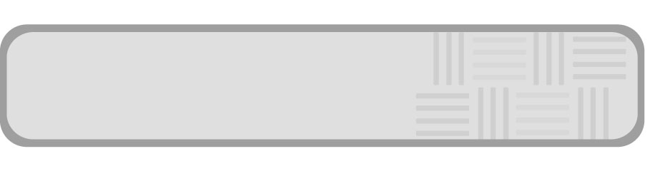
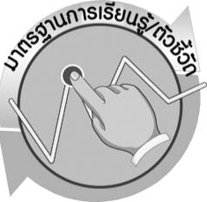
มาตรฐานการเรียนรู้/ตัวชี้วัด

มาตรฐานการเรียนรู้
มาตรฐาน ว 3.1 เข้าใจสมบัติของสาร ความสัมพันธ์ระหว่างสมบัติของสารกับโครงสร้างและแรงยึดเหนี่ยวระหว่างอนุภาค มีกระบวนการสืบเสาะหาความรู้และจิตวิทยาศาสตร์ สื่อสารสิ่งที่เรียนรู้และนำความรู้ไปใช้ประโยชน์
ตัวชี้วัด
1. ว 3.1 ป.3/1 จำแนกชนิดและสมบัติของวัสดุที่เป็นส่วนประกอบของของเล่น ของใช้
2. ว 3.1 ป.3/2 อธิบายการใช้ประโยชน์ของวัสดุแต่ละชนิด

มาตรฐานการเรียนรู้
มาตรฐาน ว 8.1 ใช้กระบวนการทางวิทยาศาสตร์และจิตวิทยาศาสตร์ในการสืบเสาะหาความรู้ การแก้ปัญหา รู้ว่าปรากฏการณ์ทางธรรมชาติที่เกิดขึ้นส่วนใหญ่มีรูปแบบที่แน่นอน สามารถอธิบายและตรวจสอบได้ภายใต้ข้อมูลและเครื่องมือที่มีอยู่ในช่วงเวลานั้น ๆ เข้าใจว่าวิทยาศาสตร์ เทคโนโลยี สังคม และสิ่งแวดล้อมมีความเกี่ยวข้องสัมพันธ์กัน
ตัวชี้วัด
- ว 8.1 ป.3/1 ตั้งคำถามเกี่ยวกับเรื่องที่ศึกษาตามที่กำหนดให้และตามความสนใจ
- ว 8.1 ป.3/2 วางแผนการสังเกต เสนอวิธีสำรวจตรวจสอบ ศึกษาค้นคว้า โดยใช้ความคิดของตนเอง ของกลุ่มและคาดการณ์สิ่งที่จะพบจากการสำรวจตรวจสอบ
- ว 8.1 ป.3/3 เลือกใช้วัสดุ อุปกรณ์ เครื่องมือที่เหมาะสมในการสำรวจตรวจสอบ และบันทึกข้อมูล
- ว 8.1 ป.3/4 จัดกลุ่มข้อมูล เปรียบเทียบกับสิ่งที่คาดการณ์ไว้และนำเสนอผล
- ว 8.1 ป.3/5 ตั้งคำถามใหม่จากผลการสำรวจตรวจสอบ
- ว 8.1 ป.3/6 แสดงความคิดเห็นและรวบรวมข้อมูลจากกลุ่มนำไปสู่การสร้างความรู้
- ว 8.1 ป.3/7 บันทึกและอธิบายผลการสังเกต สำรวจตรวจสอบตามความเป็นจริง มีแผนภาพประกอบคำอธิบาย
- ว 8.1 ป.3/8 นำเสนอ จัดแสดงผลงาน โดยอธิบายด้วยวาจา และเขียนแสดงกระบวนการและผลของงานให้ผู้อื่นเข้าใจ

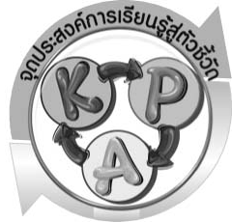
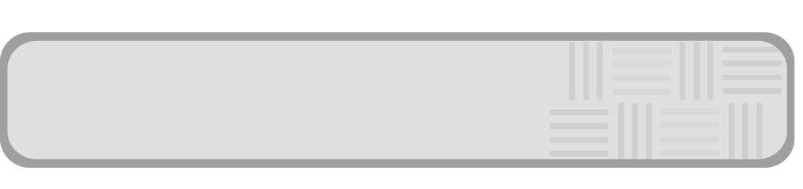
จุดประสงค์การเรียนรู้สู่ตัวชี้วัด

- ทำกิจกรรมและสรุปผลการทำกิจกรรมได้ (P)
- ประดิษฐ์ภาพจากเศษวัสดุเหลือใช้ได้ (P)
- ตั้งชื่อภาพและระบุวัสดุที่ใช้ตกแต่งภาพได้ (K)
- เป็นคนช่างสังเกต ช่างคิดช่างสงสัย และเป็นผู้ที่มีความกระตือรือร้นในการเสาะแสวงหา
ความรู้ (A)


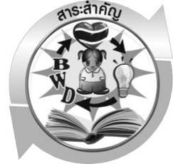
สาระสำคัญ

เศษวัสดุต่าง ๆ สามารถนำมาใช้ประโยชน์ได้

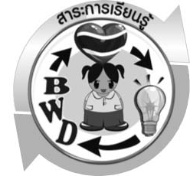
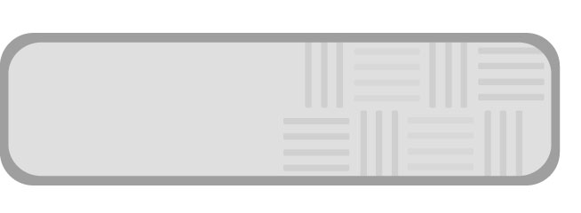
สาระการเรียนรู้

วัสดุที่นำมาทำเป็นของเล่น ของใช้


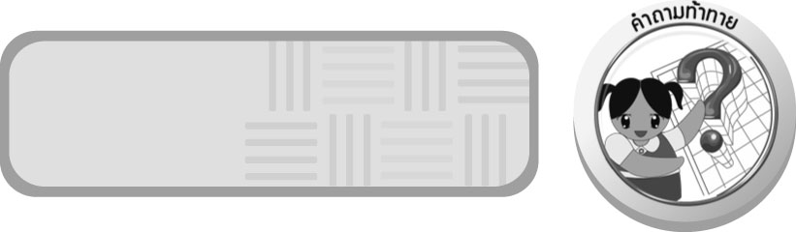
สมรรถนะสำคัญของผู้เรียน

1. ความสามารถในการสื่อสาร
 การอ่าน การเขียน การพูดหน้าชั้นเรียน
2. ความสามารถในการคิด
 การคิดวิเคราะห์ การคิดสร้างสรรค์ การสื่อความหมาย
3. ความสามารถในการใช้ทักษะชีวิต
 การนำเศษวัสดุมาประดิษฐ์ในชีวิตประจำวัน

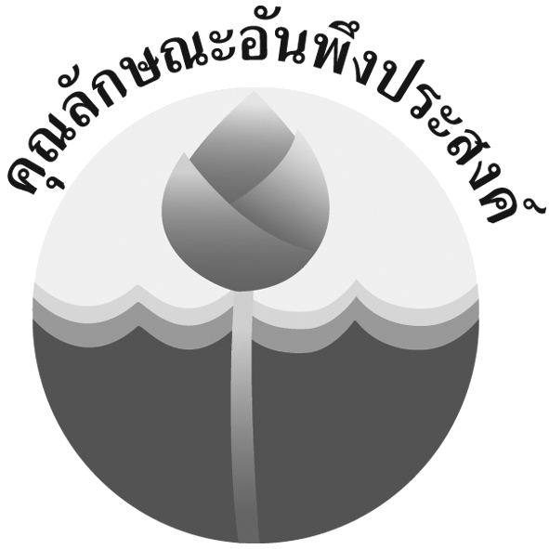
คุณลักษณะอันพึงประสงค์

อยู่อย่างพอเพียง
ตัวชี้วัดที่ 5.1 ดำเนินชีวิตอย่างพอประมาณ มีเหตุผล รอบคอบ มีคุณธรรม

มุ่งมั่นในการทำงาน
ตัวชี้วัดที่ 6.2 ทำงานด้วยความเพียรพยายามและอดทนเพื่อให้งานสำเร็จตามเป้าหมาย

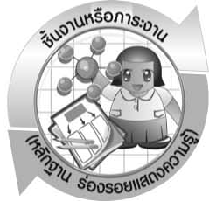
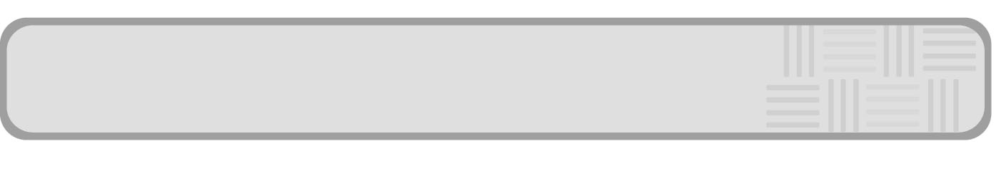
ชิ้นงานหรือภาระงาน (หลักฐาน ร่องรอยแสดงความรู้)

นิทรรศการภาพผลงานการประดิษฐ์

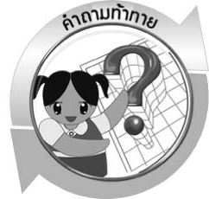
คำถามท้าทาย

เรานำเศษวัสดุต่าง ๆ มาทำประโยชน์ได้อย่างไร

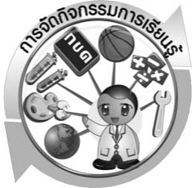

การจัดกิจกรรมการเรียนรู้

การเตรียมล่วงหน้า
ครูเตรียมอุปกรณ์สำหรับทำกิจกรรมและให้นักเรียนช่วยกันนำเศษวัสดุบางอย่างที่ตนเองสนใจ อยากจะนำมาใช้ด้วยกิจกรรมนี้ สามารถบูรณาการกับกลุ่มสาระการเรียนรู้การงานอาชีพและเทคโนโลยี

ขั้นที่ 1 สร้างความสนใจ (engagement) (5 นาที)
- ครูทบทวนความรู้เดิม จากนั้นนำเข้าสู่บทเรียนใหม่เกี่ยวกับการนำเศษวัสดุมาใช้ประโยชน์ โดยครูถามคำถามเพื่อกระตุ้นให้นักเรียนเกิดกระบวนการคิด ดังนี้
1.1 เรานำเศษวัสดุต่าง ๆ มาทำประโยชน์ได้อย่างไร (ตัวอย่างคำตอบ นำเศษผ้ามาทำตุ๊กตา นำขวดพลาสติกมาทำกระถางต้นไม้ นำกระดาษที่เหลือมาทำสมุดทำมือ)

ขั้นที่ 2 สำรวจและค้นหา (exploration) (20 นาที)
- ให้นักเรียนแบ่งกลุ่ม กลุ่มละ 4 คน จากนั้นให้นักเรียนอ่านและศึกษาขั้นตอนวิธีทำ
ในกิจกรรมที่ 3.2 เรื่อง สร้างภาพสวยด้วยวัสดุหลากหลาย ในใบงานที่ 12
2. ให้นักเรียนช่วยกันทำกิจกรรมที่ 3.2 เรื่อง สร้างภาพสวยด้วยวัสดุหลากหลาย

ขั้นที่ 3 อธิบายและลงข้อสรุป (explanation) (20 นาที)
1. ให้ผู้แทนนักเรียนนำเสนอผลการทำกิจกรรมหน้าชั้นเรียน
2. ให้นักเรียนร่วมกันอภิปรายและแสดงความคิดเห็นเกี่ยวกับผลการทำกิจกรรม โดยครูถามคำถามหลังทำกิจกรรม ดังนี้
2.1 ภาพที่นักเรียนตกแต่งชื่ออะไร (ยอมรับคำตอบของนักเรียน)
2.2 นักเรียนใช้วัสดุอะไรบ้าง (ตัวอย่างคำตอบ กระดาษ ผ้า พลาสติก และ/หรือวัสดุที่นักเรียนเขียนถูกต้อง)
2.3 นักเรียนใช้วัสดุอะไรมากที่สุด (ยอมรับคำตอบของนักเรียน)
2.4 นักเรียนจะให้ภาพนี้แก่ใคร (ยอมรับคำตอบของนักเรียน)
จากนั้นให้นักเรียนตอบคำถามหลังทำกิจกรรมในใบงานที่ 12
3. ให้นักเรียนสรุปความรู้ด้วยตนเองเกี่ยวกับการประดิษฐ์ภาพจากเศษวัสดุเหลือใช้ ให้ได้ประเด็นตามจุดประสงค์การเรียนรู้

ขั้นที่ 4 ขยายความรู้ (elaboration) (10 นาที)
1. ครูอธิบายเพิ่มเติมเพื่อให้นักเรียนเกิดความตระหนักในการช่วยกันอนุรักษ์สิ่งแวดล้อม ดังนี้ เราควรคิดถึงการใช้กระดาษและอุปกรณ์ต่าง ๆ อย่างประหยัด ระมัดระวัง เพื่อช่วยกันประหยัดทรัพยากรธรรมชาติ
2. ให้นักเรียนนำภาพที่นักเรียนประดิษฐ์จัดแสดงเป็นนิทรรศการ จัดทำเป็นชิ้นงาน

ขั้นที่ 5 ประเมิน (evaluation) (5 นาที)
1. ให้นักเรียนประเมินตนเอง โดยพูดแสดงความรู้สึกหลังการเรียนประเด็น ดังนี้
1.1 สิ่งที่ได้จากการเรียน
1.2 สิ่งที่ประทับใจในการเรียน
1.3 สิ่งที่ต้องการทราบเพิ่มเติม
2. ครูประเมินการเรียนรู้ของนักเรียน ดังนี้ สังเกตพฤติกรรมของนักเรียนขณะทำงานร่วมกัน สังเกตการตอบคำถามของนักเรียนในชั้นเรียน การตอบคำถามในใบงาน ศึกษาผลการประเมินตนเองของนักเรียนจากการพูดแสดงความรู้สึกหลังเรียน ประเมินการทำกิจกรรมของนักเรียน ประเมิน
ภาพประดิษฐ์และประเมินการจัดนิทรรศการ โดยใช้แบบประเมินตามสภาพจริง

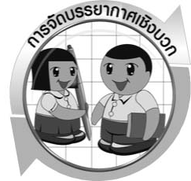

การจัดบรรยากาศเชิงบวก

ครูควรแสดงผลงานของนักเรียน เพื่อเป็นแรงจูงใจให้นักเรียนผลิตผลงานที่ดีและได้เห็นผลงานที่หลากหลายของเพื่อนในการเปิดความคิดของนักเรียนให้กว้างขวางขึ้น

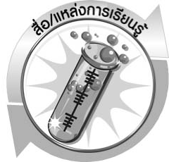
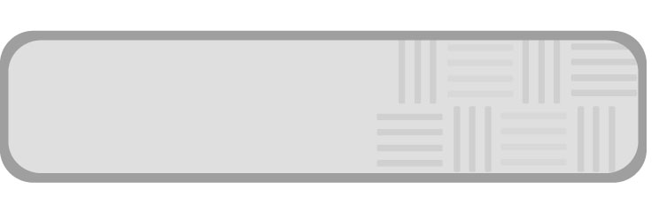
สื่อ/แหล่งการเรียนรู้

- เศษวัสดุต่าง ๆ ได้แก่ ผ้า กระดาษ พลาสติก ยาง และไม้
- กระดาษวาดเขียน 1 แผ่น
- กาว 1 ขวด
- ใบงานที่ 12 เรื่อง สร้างภาพสวยด้วยวัสดุหลากหลาย

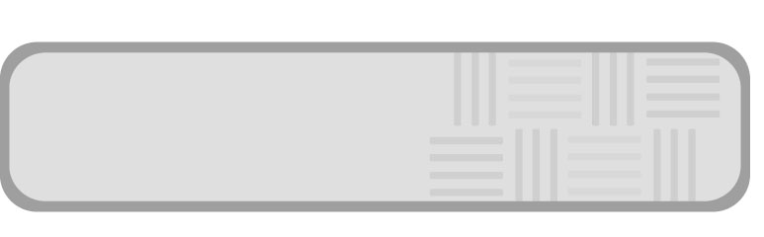
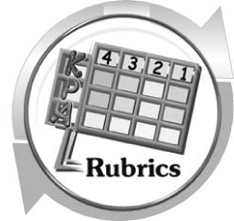
แบบประเมินการเรียนรู้

เกณฑ์การให้คะแนนแบบประเมินการจัดกระทำและนำเสนอการจัดนิทรรศการของนักเรียน
ตัวชี้วัด | ระดับคะแนน
ตัวชี้วัด | 4 | 3 | 2 | 1
การจัดกระทำและนำเสนอนิทรรศการ | จัดนิทรรศการได้อย่างเป็นระบบ และนำเสนอได้ชัดเจน ถูกต้องตามหัวข้อเรื่องที่กำหนด มีความคิดสร้างสรรค์ มีการเชื่อมโยงให้เห็นเป็นภาพรวม | จัดนิทรรศการได้อย่างเป็นระบบ และนำเสนอได้ถูกต้อง ตามหัวข้อเรื่อง มีความคิดริเริ่ม แต่ไม่มีการเชื่อมโยงให้เห็นเป็นภาพรวม | จัดนิทรรศการได้ตามหัวข้อเรื่อง  โดยมีครู หรือผู้อื่นให้คำแนะนำ | จัดนิทรรศการได้  แต่ไม่สื่อความหมาย  และไม่ชัดเจน

เกณฑ์การให้คะแนนแบบประเมินผลงานการออกแบบสิ่งประดิษฐ์ด้วยวัสดุในท้องถิ่น
หรือวัสดุเหลือใช้ในบ้าน
ตัวชี้วัด | ระดับคะแนน
ตัวชี้วัด | 4 | 3 | 2 | 1
1. การวางแผนใน  การออกแบบ | วางแผนในการออกแบบอย่างคิดสร้างสรรค์เหมาะสม  มีความละเอียด และ  มีการเชื่อมโยงให้เห็นเป็นภาพรวม แสดงให้เห็นถึงความสัมพันธ์ของวิธีการทั้งหมด | วางแผนที่จะออกแบบ อย่างคิดริเริ่ม และเหมาะสม มีความละเอียด แต่ไม่มีการเชื่อมโยงให้เห็นเป็นภาพรวม และ ไม่แสดงให้เห็นถึงความสัมพันธ์ของวิธีการ | วางแผนที่จะออกแบบ อย่างเหมาะสม แต่  ไม่มีความคิดสร้างสรรค์ ไม่มีความละเอียด และ  ไม่มีการเชื่อมโยงให้เห็นเป็นภาพรวม | วางแผนที่จะออกแบบ ตามแบบอย่าง โดย  ไม่มีความคิดสร้างสรรค์ หรือออกแบบตามที่ครูแนะนำ
- การเลือกใช้วัสดุ  ในท้องถิ่น /  วัสดุเหลือใช้ | เลือกใช้วัสดุในท้องถิ่นได้อย่างสร้างสรรค์ด้วยตนเอง ราคาถูก และสามารถใช้งานได้อย่างทนทาน | เลือกใช้วัสดุในท้องถิ่นได้อย่างคิดริเริ่ม ราคาถูก และสามารถใช้งานได้ | เลือกใช้วัสดุในท้องถิ่นได้ ราคาถูก และสามารถใช้งานได้ | ไม่ใช้วัสดุในท้องถิ่น แต่ใช้วัสดุที่มีราคาแพง
3. การประดิษฐ์ตาม  แผนที่ออกแบบ | ประดิษฐ์ตามแผนที่ออกแบบอย่างเป็นขั้นตอน ด้วยความคล่องแคล่ว มีการปรับปรุงเป็นระยะ ๆ | ประดิษฐ์ตามแผนที่ออกแบบอย่างเป็นขั้นตอน ด้วยความคล่องแคล่ว  มีการปรับปรุงบ้าง | ประดิษฐ์ตามแผนที่ออกแบบอย่างเป็นขั้นตอน แต่  มีการแก้ไขปรับปรุงเป็นระยะบ้าง | ประดิษฐ์ข้ามขั้นตอนและไม่มีการปรับปรุง
4. การนำเสนอ  แบบจำลอง | นำเสนอแบบจำลองโดยนำไปใช้ได้จริง ถูกต้อง น่าสนใจ และชัดเจน มีการเชื่อมโยงให้เห็นเป็นภาพรวม | นำเสนอ แบบจำลอง โดยนำไปใช้ได้จริง ถูกต้องน่าสนใจ และชัดเจน แต่ ไม่มีการเชื่อมโยงให้เห็นเป็นภาพรวม | นำเสนอแบบจำลองได้ แต่ไม่ชัดเจน ต้องมีการยกตัวอย่างเพิ่มเติม ให้เข้าใจง่าย | นำเสนอแบบจำลองที่  ไม่สามารถนำไปใช้ได้ ไม่สื่อความหมาย ไม่ชัดเจน
5. การดูแลและการเก็บ  อุปกรณ์และ /  หรือเครื่องมือ | ดูแล เก็บ และทำความสะอาดอุปกรณ์และ/หรือเครื่องมือในการออกแบบและประดิษฐ์อย่างถูกต้อง  ตามหลักการ และแนะนำให้ผู้อื่นดูแลและเก็บรักษาได้ถูกต้อง | ดูแล และทำความสะอาดอุปกรณ์และ/หรือเครื่องมือในการออกแบบและประดิษฐ์อย่างถูกต้อง แต่เก็บไม่ถูกต้อง | ดูแล เก็บ และ ทำความสะอาดอุปกรณ์และ/หรือเครื่องมือในการออกแบบและประดิษฐ์ แต่ไม่ถูกต้อง | ไม่ดูแลอุปกรณ์และ/หรือเครื่องมือในการออกแบบ และประดิษฐ์ และ  ไม่สนใจทำความสะอาด และเก็บไม่ถูกต้อง

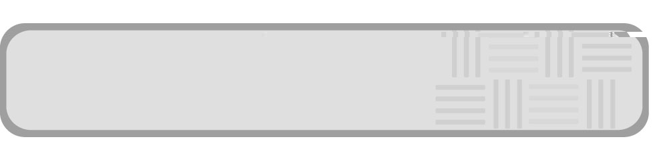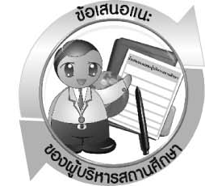
ข้อเสนอแนะของผู้บริหารสถานศึกษา

________________________________________________________________________________________________________________________________________________________________________________________________________________________________________________________________________________________________________________________________________________________________________________________________________________________________________________________________________________________________
________________________________________________________________________________________________________________________________________________________________________________________________________________________________________________________________________________________________________________________________________________________________________________________________________________________________________________________________________________________________
________________________________________________________________________________________________________________________________________________________________________________________________________________________________________________________________________________________________________________________________________________________________________________________________________________________________________________________________________________________________
________________________________________________________________________________________________________________________________________________________________________________________________________________________________________________________________________________________________________________________________________________________________________________________________________________________________________________________________________________________________

ลงชื่อ__________________________(ผู้บริหารสถานศึกษา)
(__________________________)
_________/________/________
บันทึกหลังการสอน

ผลการจัดการเรียนการสอน
________________________________________________________________________________________________________________________________________________________________________________________________________________________________________________________________________________________________________________________________________________________________________________________________________________________________________________________________________________________________
________________________________________________________________________________

ปัญหา/อุปสรรค
________________________________________________________________________________________________________________________________________________________________________________________________________________________________________________________________________________________________________________________________________________________________________________________________________________________________________________________________________________________________
________________________________________________________________________________

แนวทางแก้ไข
________________________________________________________________________________________________________________________________________________________________________________________________________________________________________________________________________________________________________________________________________________________________________________________________________________________________________________________________________________________________
________________________________________________________________________________

ลงชื่อ__________________________(ผู้บันทึก)
(__________________________)
_________/________/________

